**Комплексная безопасность** - это совокупность мер и мероприятий образовательного учреждения, осуществляемых во взаимодействии с органами местного самоуправления, правоохранительными структурами, другими вспомогательными службами и общественными организациями, обеспечения его безопасного функционирования, а также готовности сотрудников и обучающихся к рациональным действиям в чрезвычайных ситуациях.

[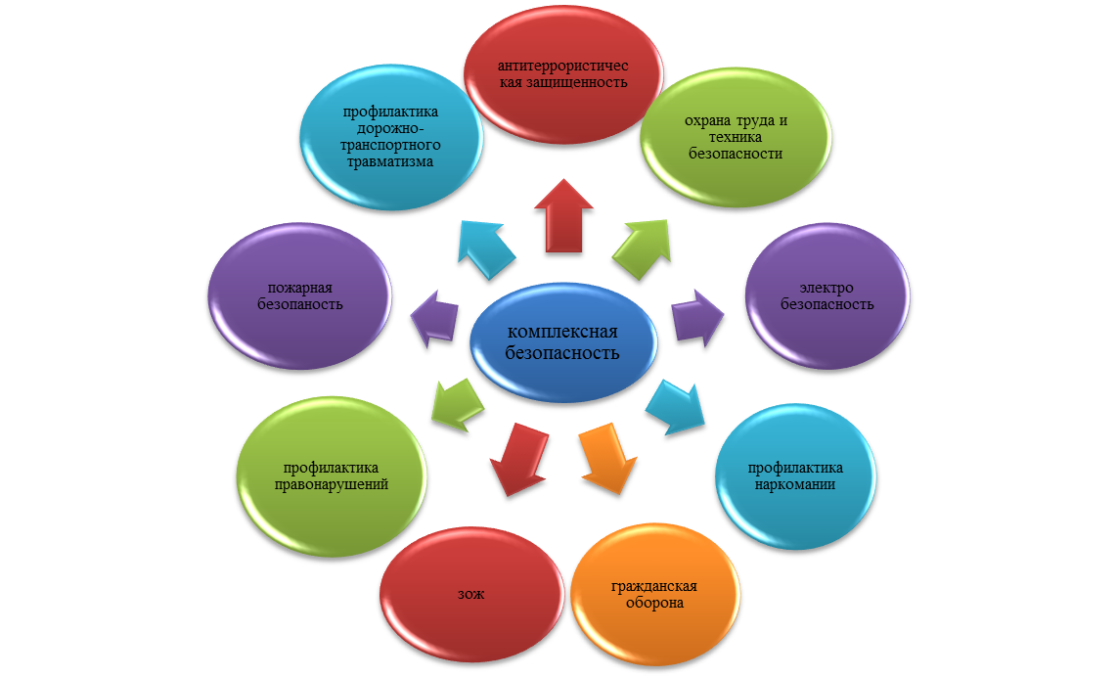](http://schoolkna29.ru/images/sourse/b1.png)

Формируется и достигается комплексная безопасность образовательного учреждения в процессе реализации следующих направлений:

**1. Работа по антитеррористической защищенности и противодействию терроризму и экстремизму.**

**Эта работа включает:**

• проведение совещаний, инструктажей и планерок по вопросам противодействия терроризму и экстремизму;

• непрерывный контроль выполнения мероприятий по обеспечению безопасности;  
• организацию взаимодействия с правоохранительными органами и другими службами, с родительской общественностью.

Основанием для выполнения мероприятий по обеспечению антитеррористической защищенности учреждения, противодействию терроризму и экстремизму является приказ директора. Организация противодействия терроризму регламентируется основными законодательными актами и иными нормативными правовыми документами.

**2. Работа по обеспечению охраны образовательного учреждения**

Охрану учреждения осуществляют собственные сотрудники (вахтеры в дневное время, сторожа в ночное время). Организован внутриобъектовый режим с пакетом документов, который находится на посту охраны и дежурного администратора.

**На оборудованном месте имеются:**

1. Кнопка тревожной сигнализации.

2. Телефон (стационарный).

3. Система оповещения.

4. Видеонаблюдение.

Обеспечение поста охраны справочными, инструктивными и методическими документами позволяют оперативно и правильно выполнять охранные функции.

Организация инженерно-технической укрепленности объекта: по периметру территории имеется металлическое ограждение, освещение пришкольной территории.

**3. Пожарная безопасность**

Главная цель по обеспечению ПБ в школе – сохранение жизни и здоровья учащихся и персонала за счет высокой степени противопожарного состояния учреждения, исключения предпосылок к возгоранию и возникновению пожара.

Основная концепция и требования по пожарной безопасности определены и сформулированы в следующих документах:

Обеспечение ПБ конкретизируется в приказах директора школы по вопросам обеспечения безопасности в течение всего учебного года в зависимости от конкретной обстановки.

**4. Электробезопасность**

Основными нормативными документами, регламентирующими требования по электробезопасности, являются Правила устройства электроустановок (ПУЭ) и Правила технической эксплуатации электроустановок потребителей (ПТЭЭП).

**5. Гражданская оборона и чрезвычайные ситуации**

Системное изучение наиболее вероятных чрезвычайных ситуаций, их особенностей и возможных последствий, обучение поведению в таких условиях призвано подготовить человека к выбору правильного решения для выхода из чрезвычайной ситуации с наименьшими потерями. Так в нашем учреждении проводится плановая работа по вопросам ГО и ЧС, а также обучение учащихся и сотрудников образовательного учреждения по ГО и ЧС.

**6. Обучение учащихся правилам безопасной жизнедеятельности**

Работа по правовому всеобучу организуется и проводится на всех стадиях образования в образовательном учреждении с целью формирования у обучающихся сознательного и ответственного отношения к вопросам личной безопасности и безопасности окружающих.  
Обучающимся прививают основополагающие знания и умения по вопросам безопасности в процессе изучения учебных дисциплин на уроках «Окружающий мир», «ОБЖ», игровых мероприятий по пожарной, дорожной безопасности. Обучение обучающихся (в виде инструктажей с регистрацией в журнале установленной формы) по правилам безопасности проводится перед началом всех видов деятельности.

**7. Взаимодействие с правоохранительными органами**

ГУ ООШ № 32 постоянно взаимодействует с правоохранительными органами. Сотрудники ОП поселка Ленинский и города Павлодара, линейной полиции регулярно посещают учреждение. Принимают участие во внеклассных мероприятиях, беседы с обучающимися, педагогическими и техническими работниками, в ходе которых разъясняют порядок действий при получении информации о возможности совершения террористических актов, нарушении общественного порядка, совершении преступлений, обнаружении взрывных устройств и других подозрительных предметов, при появлении лиц, замышляющих совершение преступлений.